De quelle matière faire le robocoaster ?

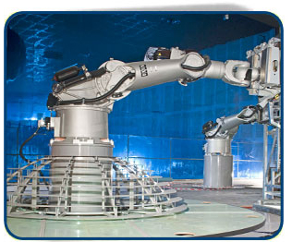

Champ des matériaux
Loi 7 : Miniaturiser au possible le système. Loi de transition du macro niveau vers le micro niveau (loi de miniaturisation)

Activités :
Séance 1 : Recherche documentaire sur les différents matériaux
Travail demandé : Remplir et rendre en fin de séance les feuilles 3, 4 et 5.

Séance 2 : Activité pratique sur le dimensionnement des matériaux
Travail demandé : Répondre au questionnaire.

Séance 3 : Réaliser un diaporama de synthèse
Travail demandé : Diaporama répondant au cahier des charges.

Séance 4 : Activité de synthèse
Travail demandé : Présentation orale.

Séance 1 : Quels matériaux existent ?
- Etude des différents matériaux.
Ouvrez la carte mentale ci dessous « De quelle matière fabriquer le robocoaster .mm ».
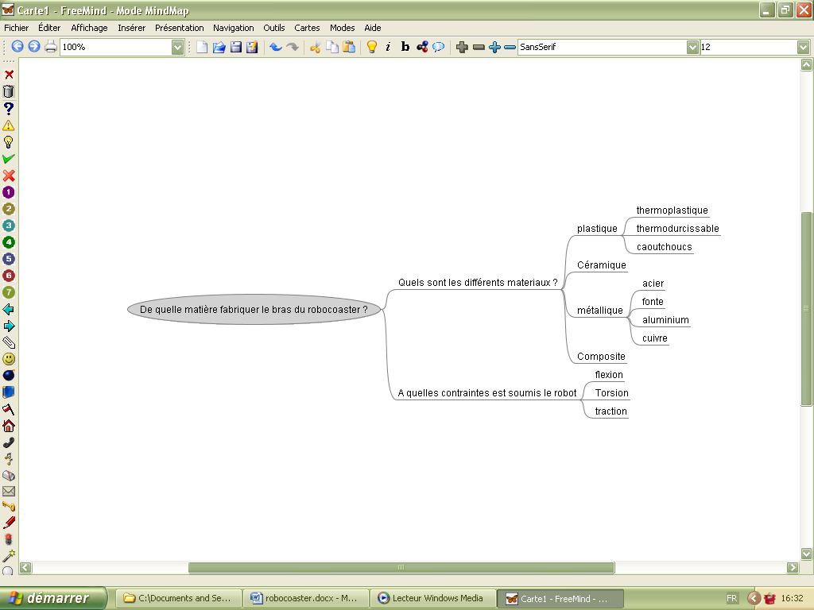
Complétez les parties B et C du document de synthèse.

- Fonction du bras du robocoaster.
Complétez l’actigramme du document de synthèse avec les termes suivants :
« Bras du robocoaster », « DEPLACER LA NACELLE », «mouvement du moteur », « freins » et « mouvement de la nacelle ».
………………………………

………………………………………
………………………
……………………
……………….

FICHE DE SYNTHESE

- Quelle est la fonction du bras du robocoaster ?
………………………………

………………………………………
………………………
……………………
……………….

- Le bras du robocoaster est soumis à des contraintes mécaniques. Donnez un exemple (éventuellement avec un dessin de chaque contrainte).
Type de contrainte | Exemple
Flexion

Torsion

Traction

- Pour résister à ces contraintes le bras du robocoaster doit être fabriqué avec le matériau adapté. Donnez un exemple de pièce pour chacun des matériaux mentionné.
Famille de matériau | Matériau | Exemple
Plastique | Thermoplastique
Plastique | Thermodurcissable
Plastique | Caoutchouc
Céramique

Métallique | Acier
Métallique | Fonte
Métallique | Alliage d’aluminium
Métallique | Cuivre
Composite

- L’évolution des matériaux métalliques la motorisation des mouvements.

A l’aide du site internet TRIZ40, indiquez dans chaque rectangle loi d’évolution, la loi d’évolution qui a permis les changements entre chaque génération :
fer pur :
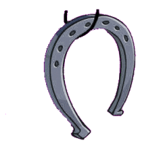
Facilité de fabrication.
Loi d’évolution :
Aciers :
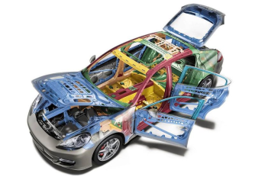
Gain en masse.
Loi d’évolution :
Alliages légers :
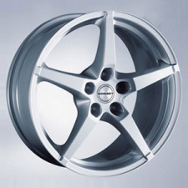
Matériaux composites :
Améliorations des caractéristiques mécaniques
Loi d’évolution :
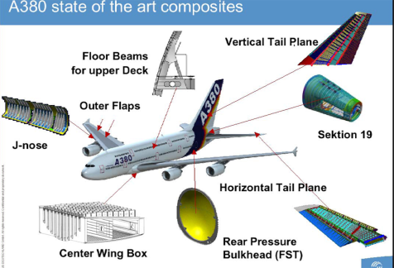

Séance 2 : Activité pratique de dimensionnement des matériaux ?

- Dessin d’une poutre.
Dessiner sur solidworks un tube de 800 mm de diamètre, d’épaisseur 10mm et avec une longueur de 4300 mm. Pour cela dans le plan de face créer deux cercles que vous coterez à 800 et 780 mm.
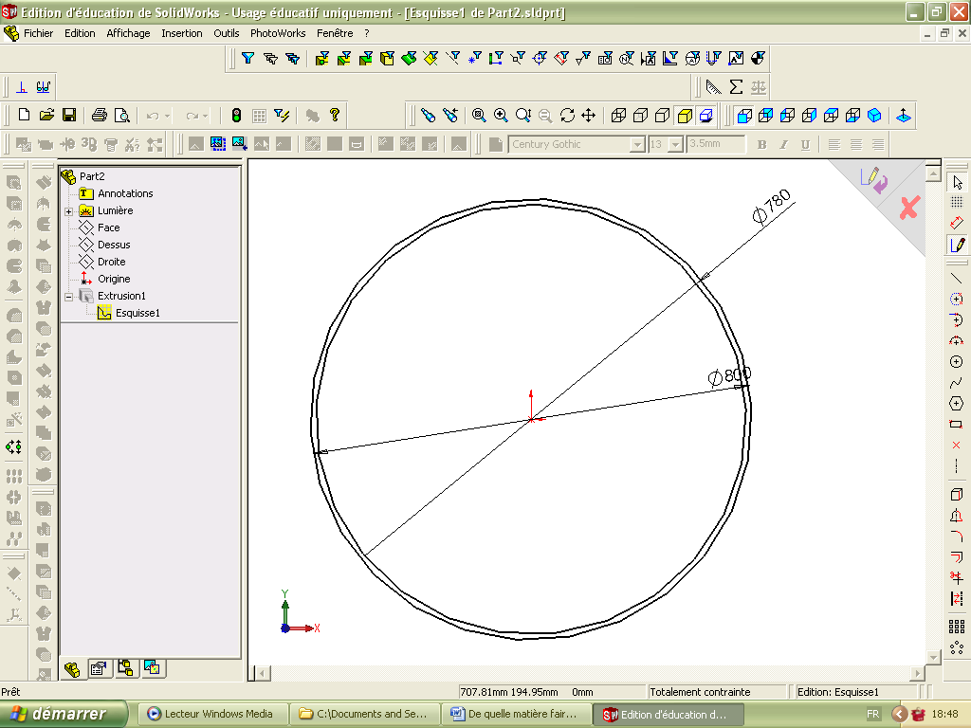
Ensuite sortez en validant votre esquisse et extrudez sur une longueur de 4300 mm.
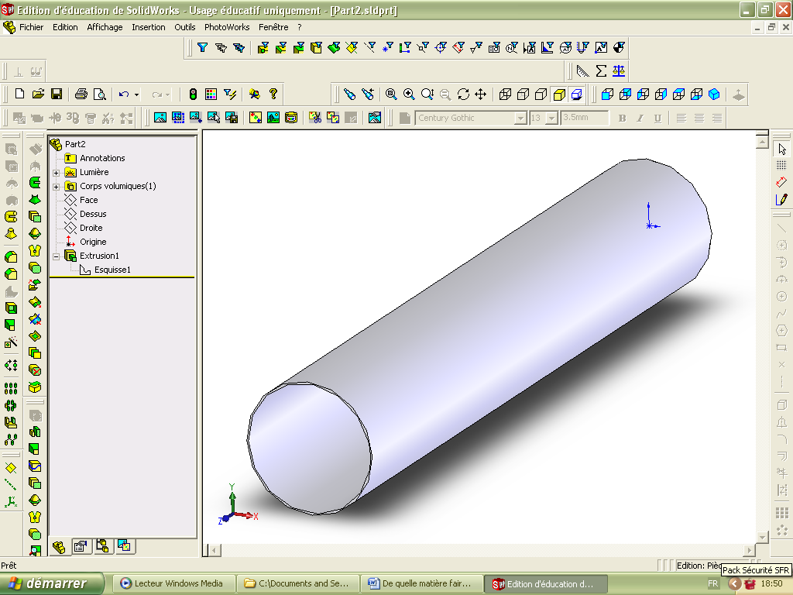
- Tests de différents matériaux.
Dans outils, lancez COSMOSXpress. Dorénavant après avoir complétez chacun des paramètres demandés vous devrez cliquer sur suivant.
① Définissez un matériau : acier 42Crmo4.
②Définissez les déplacements imposés. Sélectionner un plan délimitant le tube, cela permettra de rendre celui-ci fixe.
③Chargement. Le chargement sera une force sur la face opposée à celle bloquée précédemment et normale à un plan de référence (face ou dessus ou droite dans le feature manager) contenant l’axe de symétrie. Cette force sera de 4700 Newtons.
④ Utiliser les paramètres par défaut pour l’analyse et exécuter.
⑤ Résultats. Si le logiciel permet de calculer un coefficient de sécurité c’est que votre poutre ne casse pas. Si elle ne casse pas appliquez un coefficient de sécurité de 7 et lancez la visualisation. Sélectionner « me montrer la distribution des contraintes » et lancer l’animation.

Que pouvez-vous conclure sur le choix de cet acier ? Pourquoi ?

Déterminer un autre matériau qui puisse remplir le cahier des charges ?

- Modification de la conception.
En fonction des couts matière, on opte pour une modification de la conception en augmentant l’épaisseur matière. Déterminez quelle épaisseur de matière (définie par le professeur) pour satisfaire au cahier des charges.

Quelle loi d’évolution a été prise en compte pour passer à cette évolution ?

Séance 3 et 4 : Comment dimensionner le bras ?
Vous aurez à présenter vos activités à l’aide d’un diaporama pendant une durée de 15 minutes.
Rappel : Votre public est là pour écouter et non lire votre diaporama. Limiter les écritures…
Exemple d’organisation de vos diapositives
- Le sujet de votre présentation, la problématique et le plan de votre présentation.
- Les différents matériaux. Leurs caractéristiques à mettre en relation avec le robocoaster.
- Le développement de votre expérimentation.
- Conclusion avec les principes et lois d’évolution étudiés.

